**采购需求清单**

**一、系统平台的范围及概述：**

1、为更好地实现管理和服务深度融合，到达更好的数字化辅助与决策，对威凯智慧物业服务管理过程中的收费，报事，缴费，监控实时视频等数据进行展示，本次进行综合物业管理模块和前端智能设备的采购建设，以满足“威凯智慧物业服务综合展示平台”的要求，建设内容包括但不限于综合物业管理模块、视频安防监控设备等内容，打造运营指挥展示中心。具体详见软件平台功能清单、智能设备工程量清单等。

2、建设工期：合同签订日起三个月内

3、预算金额：

4、威凯智慧物业服务综合展示平台模块的整体要求：接入报事系统，收费管理，物业缴费模块综合数据，数据内容要求展示。

1. 信息综合：对接展示物业在管项目总数，服务业主总数，员工总数等

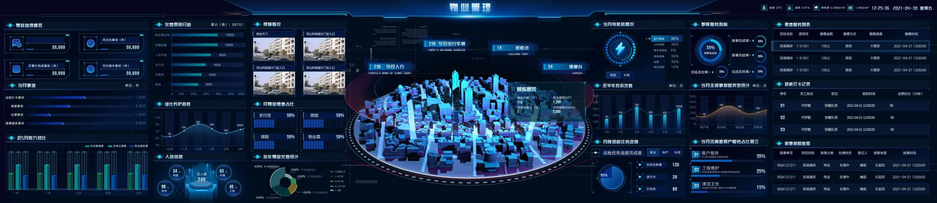

1. 报事汇总：对接报事系统展示报事总数，今日报事，完结率，未完结报事，  项目报事完结率排行，报事总数

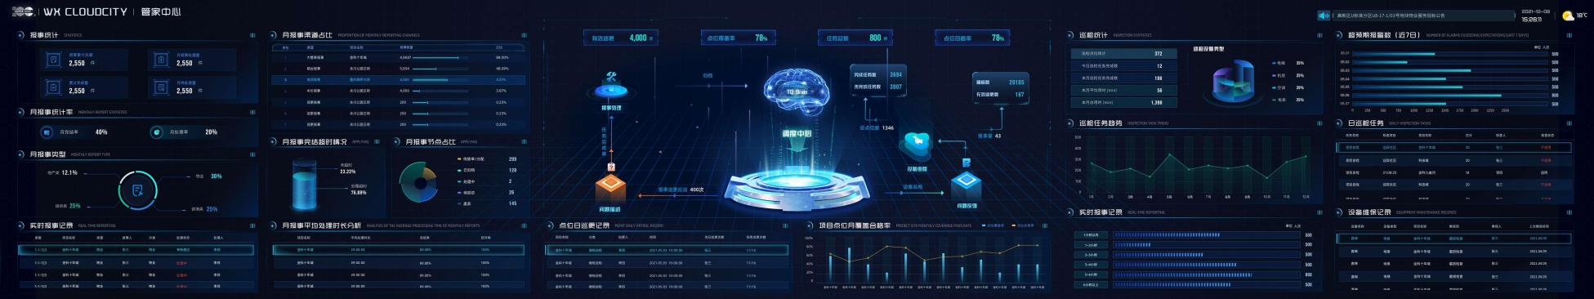

1. 物业缴费：对接物业缴费系统展示月度欠费/预存情况，业务达成率，物业公摊费，收费趋势，主营应收费用类型占比

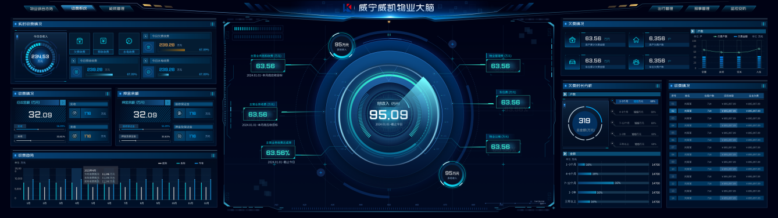

1. 对接云监控系统，支持监控画面查看

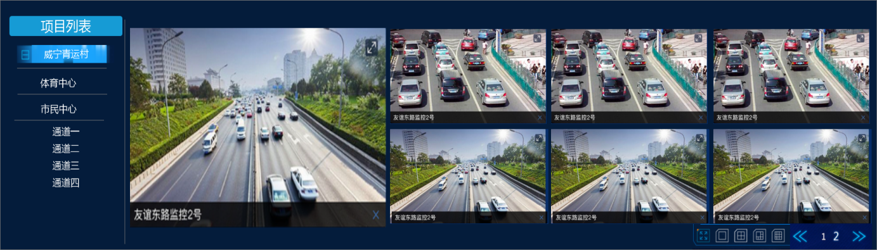

1. 项目管理展示当前服务业主总数，员工总数，楼栋数，设备总数，基本信息等等，及项目综合报事，物业缴费情况

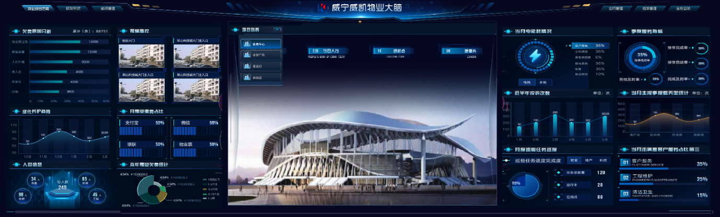

二、技术要求：

1、供应商需获得软件企业能力成熟度评估(CMMI)三级以上认证并提供证书扫描件并加盖公章，产品质量需按现行国家标准和技术规范，且满足国家标准和行业标准规范的有关接口及服务，相应的硬件产品必须是原厂原装，且需国内先进品牌，产品参数性能须满足实质性要求，并产品实行“三包”，即包退、包换、包修，因产品质量问题发生的相关费用由中标人承担。

2、系统架构要求：系统架构分为二层。

（1）.物业决策大脑展示端，实现(报事/缴费/监控）的功能交互、业务联动、大数据分析；

（2）.数据集成后台， 实现物联感知、物业系统数据等集 成抽取、清晰、转换、融合、管理， 为操作系统层提供可使用、可调度的数据资源；同时支持部分无数据源的数据做部分内容填报。

3、平台设计原则要求

1) 先进性原则

系统的架构和技术均符合高新技术的发展趋势， 在满足功能的前提下， 能够 在今后一定时间内保持系统的先进性。

2) 实用性原则

以满足实际应用需求为原则， 坚持先进， 兼容传统， 实现系统集成、系统互 联、资源整合与信息共享。把实用性放在第一位， 边建设边应用， 把系统建设成 “实用工程”。

3) 可靠性原则

在设计时采用了先进成熟的平台技术， 在安全体系建设和系统切换等各方面 考虑周到、切实可行， 建成的系统将安全可靠， 稳定性强， 把各种可能的风险降 至最低。

4）易操作性原则

强调以人为本的设计思想， 适应多功能、外向型的需求， 对于来自内外的各 种信息进行收集、处理、存储、传输、检索、查询， 为实际使用者和管理者提供有效的信息服务和充分的决策依据。

4、系统测试要求

测试过程严格按照软件质量体系《软件测试控制程序》执行。测 试方法除采用传统的测试方式外， 还采用了先进的测试工具辅助测试。测试分为 两个阶段： 单元测试阶段和综合测试阶段。单元测试阶段在编码阶段完成， 所有 的测试文档由测试人员提供。综合测试由开发人员和测试人员交叉担任， 包括集 成测试和系统测试，同时所有的测试文档应该由专业测试人员完成。

5、系统部署要求

系统测试完成后，按照用户方要求，将系统部署到云资源上。

6、系统配置和联调：

系统部署完之后， 进行系统初始化基础数据录入、接口配置，接入现场真实数据进行联调联测、功能验证。

7、上线试运行和培训

所有功能都验证之后， 进行系统上线试运行， 制定培训计划， 输出培训材料和用户手册。试运行阶段， 用户提出问题， 要记录问题并及时解决， 确保系统稳定运行。

三、商务要求：

1、按工程进度要求供货到施工现场，负责包装、卸货、安装并调试。如中标人不能按招标人的进度要求供货，招标人有权终止合同，由此引起的全部责任由中标人负责。投标人提供的投标产品品质等同于（或优于）技术要求中列举的设备参数。投标报价为招标人指定地点的现场交货价，包括但不限于：

1）货物的价格、品牌、型号、参数；

2）货物的标准附件、备品备件、专用工具的价格；

3）运输、装卸、调试、对招标人员培训、技术支持、售后服务等费用；

5）必要的保险费用和各项税费；

4）系统开发调试、系统部署、硬件安装、竣工验收、组织验收、检测费、报告费中标后深化设计所需一切不可见费用。

2、质量保修要求，所有产品自验收合格之日算起，软件部分质保两年、硬件部分质保两年。超过保修期的免费维修，所需的设备、配件免费提供。

3、售后技术服务要求

（1）、免费安装调试；

（2）、如无特殊要求，按厂家规定保修，同时提供产品“三包”服务；定期安排相关人员回访进行质量跟踪；质量保修期后提供终身维修服务及配件供应；其它售后服务按厂家承诺执行；

（3）、质量保修期内设备发生故障或损坏时，免费保养、维修、更换零部件；

（4）、质量保修期内，接到系统故障通知后1小时内响应，3小时内免费派人赶赴现场维修，24小时内修复；属于正常使用状态下损坏的设备、零配件由中标人免费更换，属于人为因素损坏的设备、零配件则由责任人按成本价承担更换费用，中标人免收维修费；

（5）、提供专业培训、技术支持和保修服务。

四、技术服务成果要求：

供应商应按下列内容进行技术服务成果说明编写和提交。应递交的有关文件如未特别注明为原件的，可提交复印件，复印件应加盖投标人公章，并提交原件备查。包括但不限于：

（1）、投标函、投标报价表

（2）、法定代表人身份证明书

（3）、法定代表人授权委托书

（3）、售后服务承诺书

（5）、投标人资格证明文件

a.投标人有效的“企业营业执照”副本内页复印件；

b.投标人有效的资质证书复印件；

c.拟派项目人员资质证明复印件；

d.信用信息查询打印件：

（6）**项目实施组织方案；**

（7）**项目运维和产品质保方案**

（8）**全套软硬件设备、配件清单**

（9）**投标人认为有必要提供的其它材料(若有请提供)。**